名称：天津金港滨餐饮服务有限公司
地址：天津市滨海新区津港路99号
证照齐全、信息公示规范
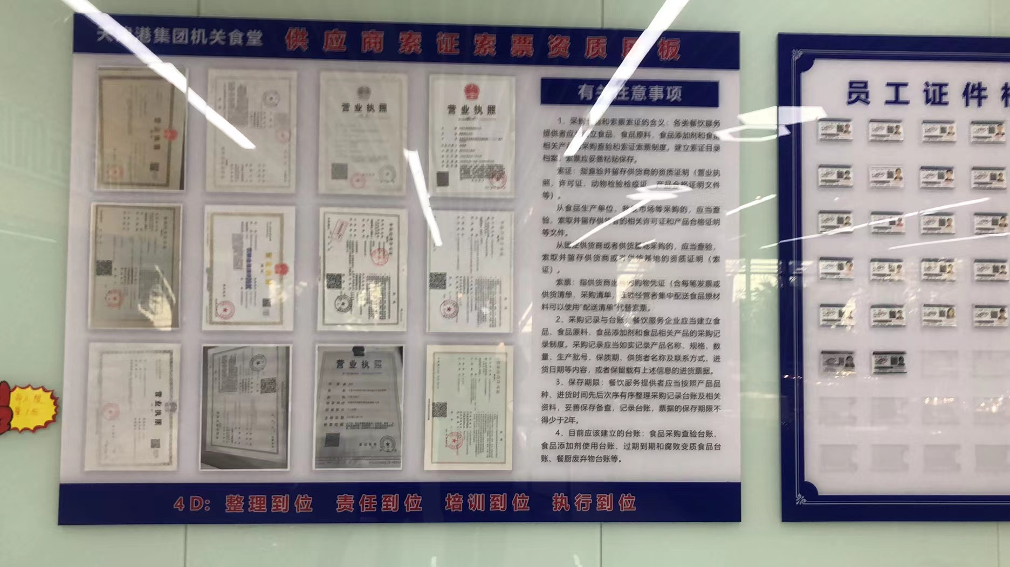
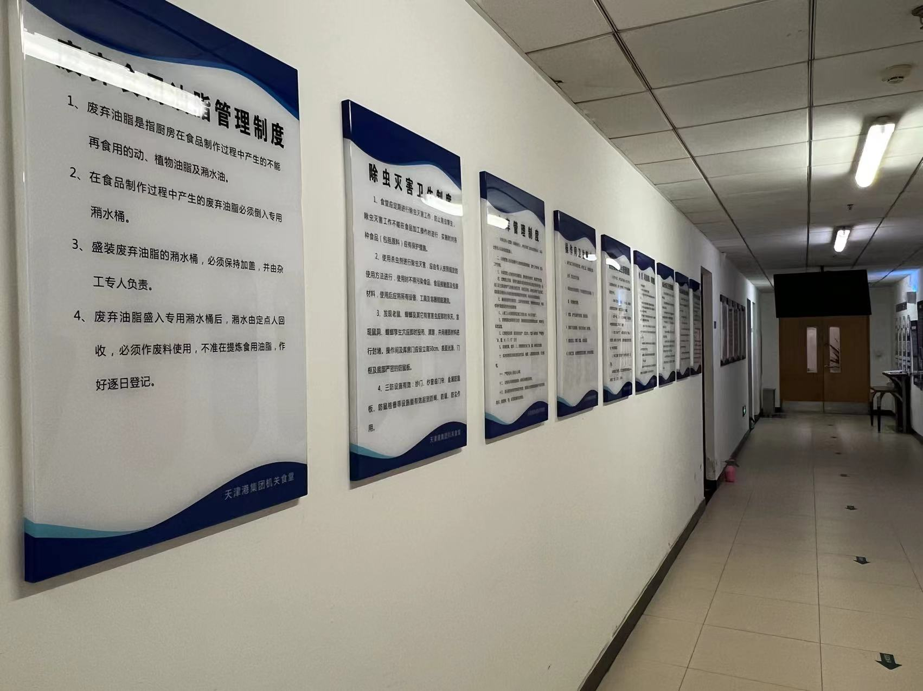
食品储存设施干净整齐，食品按标识存放
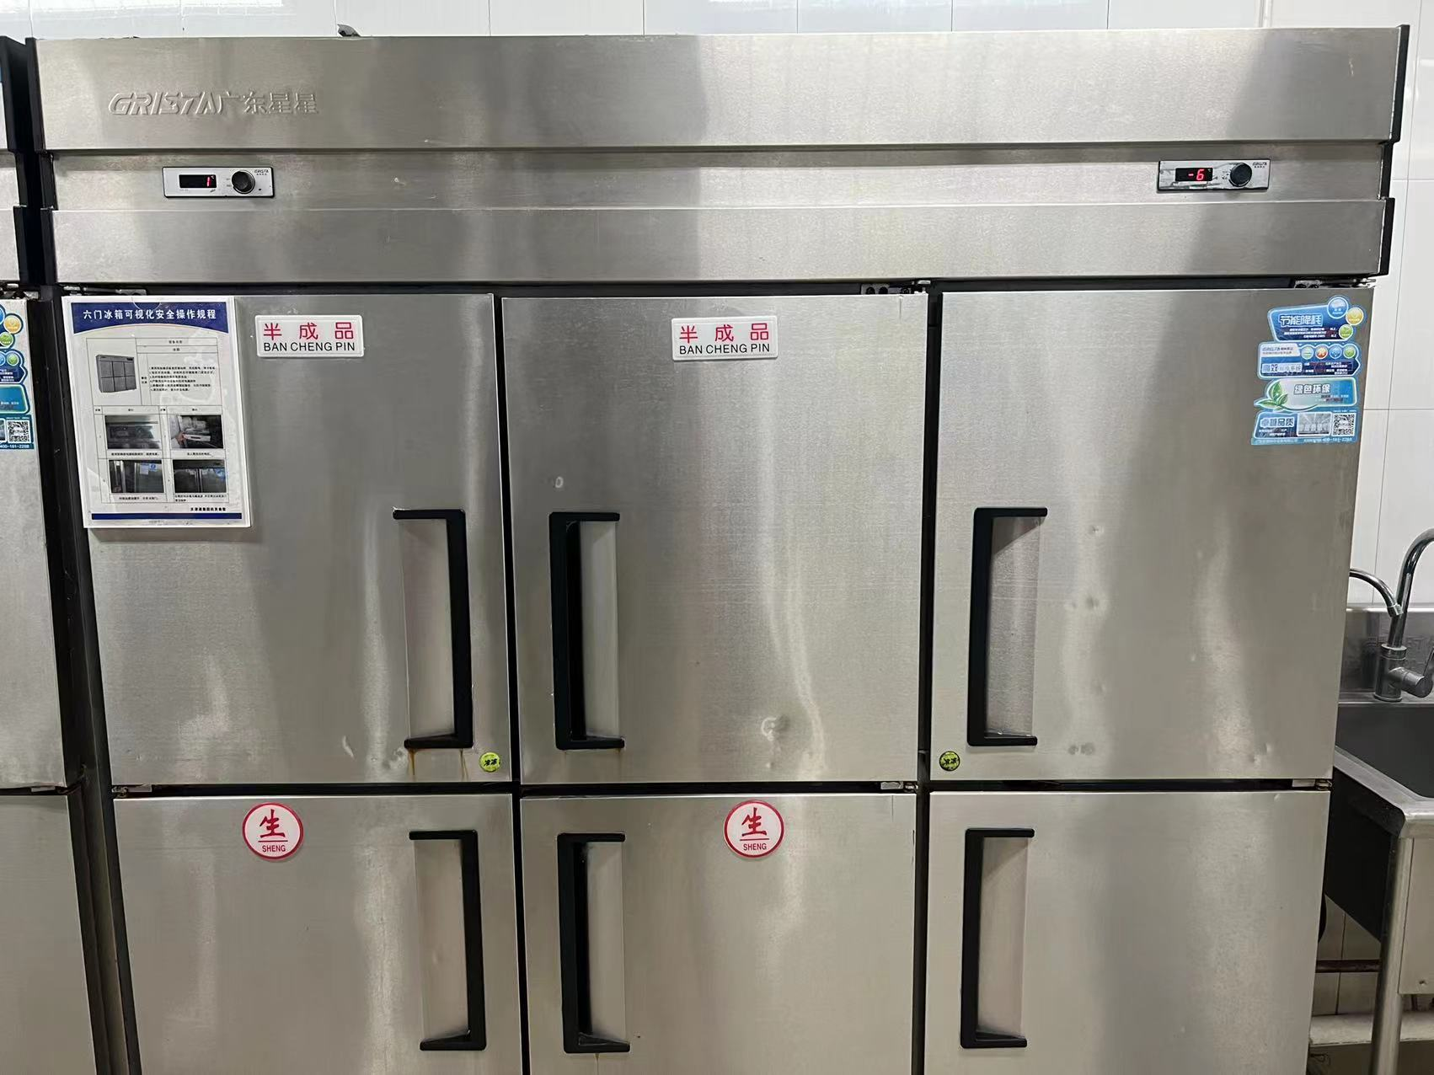
调料库内食品原料隔墙离地，摆放整齐
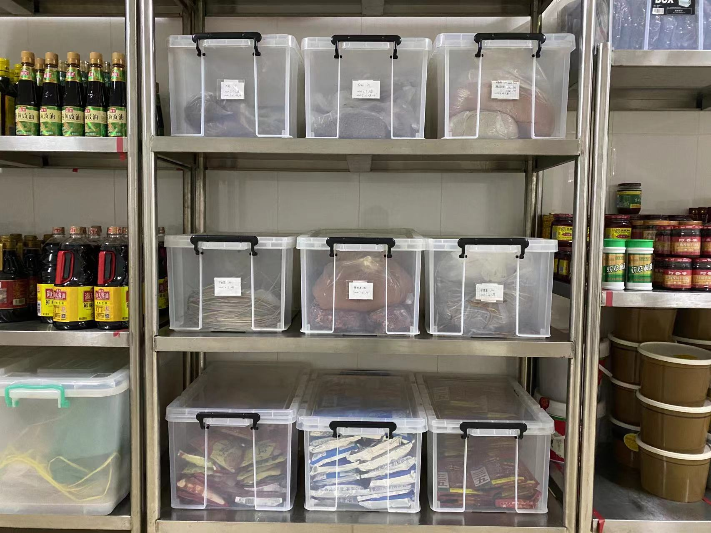

操作间环境干净整洁
